**FYZIKÁLNÍ VLASTNOSTI MINERÁLŮ**

**PROPUSTNOST SVĚTLA** - Dělení minerálů:

***1) Průhledné (čiré)*** - propouštějí světlo dokonale (křemen, slída)

***2) Průsvitné*** - jsou vidět pouze obrysy minerálů (halit, sádrovec)

***3) Neprůhledné*** - světlo nepropouštějí (grafit, krevel)

1. slída 2) sádrovec 3) grafit (tuha)

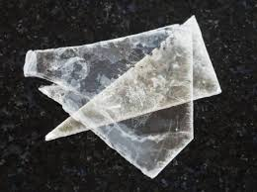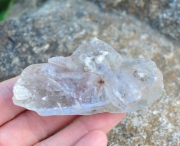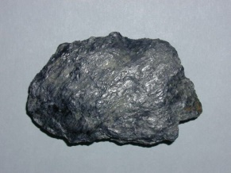

**BARVA-** tvoří se pohlcováním světla na atomech prvků v krystalové  mřížce

Dělení minerálů: ***1) Barevné*** (zlato, síra, magnetit) 1) síra 2) sůl

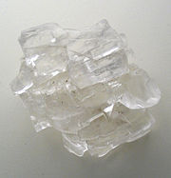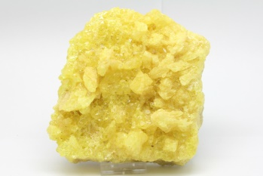  ***2) Bezbarvé*** (sůl, křemen)

**VRYP** = barva jemného prášku, který vzniká otíráním minerálu o porcelánovou destičku

  - není vždy shodný s barvou minerálu

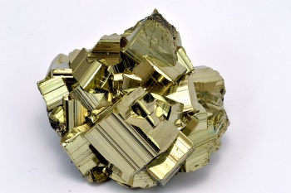

**LESK** - vzniká odrazem světla od minerálů

Dělení minerálů:  ***1) Kovový*** (galenit, pyrit)

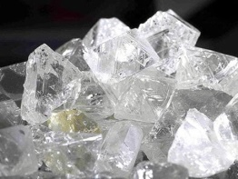  ***2) Diamantový*** (diamant)

***3) Perleťový*** (slída)

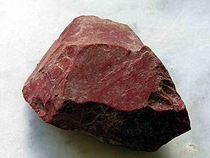  ***4) Skelný*** (křemen, halit)

***5) Mastný*** (síra, mastek)

***6) Matný*** (grafit, krevel)

**ŠTĚPNOST A LOM** = míra soudržnosti krystalu

 - vzniká díky slabým chemickým vazbám

Dělení minerálů: ***1) Štěpný*** - na odštípnutém kousku se objeví geometricky pravidelné, rovné,

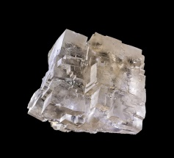 lesklé plochy (halit, kalcit)

  A) *dokonale*

  B) *nedokonale*

halit (sůl)

***2) Není štěpný (lomný)*** - na odštípnutém kousku se   objeví nerovná plocha

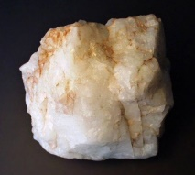 (křemen)

**SOUDRŽNOST (PEVNOST)** = schopnost minerálu odolávat tlaku a nárazu

Dělení minerálů: ***1) Kujné*** - dobře soudržné, lze je roztepat na tenký plíšek (kovy)

***2) Pružné (ohebné)*** - (slída) 1) zlato

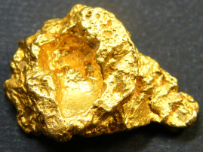  ***3) Křehké*** - málo soudržné, po úderu se rozletí na drobné

úlomky (pyrit, síra)

**TVRDOST (T)** - závisí na vzdálenosti částic v krystalové mřížce (čím kratší vzdálenost, tím

tvrdší nerost)

  - **Mohsova stupnice tvrdosti**

**Stupnice tvrdosti:** 1 - mastek  1-2... lze rýpat nehtem

2 - sůl kamenná

  3 - kalcit  3-5... lze rýpat nožem

  4 - fluorit

5 - apatit

  6 – živec 6-10 ... minerálem lze rýpat do skla

  7 – křemen

  8 - topaz

  9 - korund

  10 - diamant

**CHEMICKÉ VLASTNOSTI MINERÁLŮ**

1. Minerály rozpustné ve vodě (sůl kamenná, modrá skalice)
2. Reakce s HCl (kalcit – i s octem, další uhličitany)